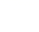
2023年上海市15区中考数学一模汇编
专题05锐角三角比相关概念（46题）
一．选择题（共17小题）
1．（2022秋•徐汇区校级期末）如图，下列角中为俯角的是（ ）
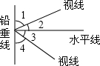
A．∠1 B．∠2 C．∠3 D．∠4
2．（2022秋•浦东新区校级期末）在Rt△ABC中，∠ACB＝90°，BC＝1，AB＝2，则下列结论正确的是（ ）
A．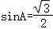 B．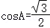 C．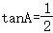 D．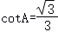
3．（2022秋•徐汇区校级期末）Rt△ABC中，∠C＝90°，sinA＝，AB＝10，则AC的长为（ ）
A．6 B．8 C．10 D．12
4．（2022秋•闵行区期末）如图，已知在Rt△ABC中，∠ACB＝90°，∠B＝β，CD⊥AB，垂足为点D，那么下列线段的比值不一定等于sinβ的是（ ）
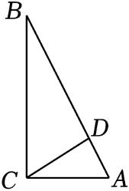
A． B． C． D．
5．（2022秋•黄浦区期末）在直角坐标平面内，如果点P（4，1），点P与原点O的连线与x轴正半轴的夹角是α，那么cotα的值是（ ）
A．4 B． C．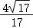 D．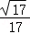
6．（2022秋•徐汇区期末）在Rt△ABC中，∠C＝90°，如果∠A＝40°，AC＝b，那么BC等于（ ）
A．bsin40° B．bcos40° C．btan40° D．bcot40°
7．（2022秋•黄浦区校级期末）在Rt△ABC中，∠C＝90°，∠A＝α，BC＝2，那么AC的长为（ ）
A．2sinα B．2cosα C．2tanα D．2cotα
8．（2022秋•黄浦区校级期末）已知海面上一艘货轮A在灯塔B的北偏东30°方向，海监船C在灯塔B的正东方向5海里处，此时海监船C发现货轮A在它的正北方向，那么海监船C与货轮A的距离是（ ）
A．10海里 B．5海里 C．5海里 D．海里
9．（2022秋•杨浦区校级期末）在Rt△ABC中，∠C＝90°，AB＝3，∠A＝α，那么BC的长是（ ）
A．3sinα B．3cosα C．3cotα D．3tanα
10．（2022秋•青浦区校级期末）在△ABC中，∠C＝90°，如果AC＝8，BC＝6，那么∠A的正弦值为（ ）
A． B． C． D．
11．（2022秋•金山区校级期末）在Rt△ABC中，∠C＝90°，BC＝1，AB＝3，下列各式中，正确的是（ ）
A．sinA＝ B．cosA＝ C．tanA＝ D．cotA＝
12．（2022秋•徐汇区期末）如图，一艘海轮位于灯塔P的北偏东50°方向，距离灯塔2海里的点A处．若海轮沿正南方向航行到灯塔的正东位置B处，则海轮航行的距离AB的长是（ ）
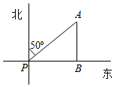
A．2sin50°海里 B．2cos50°海里
C．2tan40°海里 D．2tan50°海里
13．（2022秋•青浦区校级期末）在Rt△ABC中，∠C＝90°，AC＝1，AB＝3，则下列结论正确的是（ ）
A．sin B＝ B．cos B＝ C．tan B＝ D．cot B＝
14．（2022秋•嘉定区校级期末）已知在Rt△ABC中，∠C＝90°，AC＝5，那么AB的长为（ ）
A．5sinA B．5cosA C．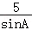 D．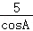
15．（2022秋•浦东新区期末）在Rt△ABC中，∠B＝90°，如果∠A＝α，BC＝a，那么AC的长是（ ）
A．a•tanα B．a•cotα C．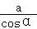 D．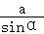
16．（2022秋•浦东新区期末）小杰在一个高为h的建筑物顶端，测得一根高出此建筑物的旗杆顶端的仰角为30°，旗杆与地面接触点的俯角为60°，那么该旗杆的高度是（ ）
A． B． C． D．
17．（2022秋•杨浦区期末）在Rt△ABC中，∠C＝90°，如果AC＝8，BC＝6，那么∠B的余切值为（ ）
A． B． C． D．
二．填空题（共29小题）
18．（2022秋•黄浦区期末）如图，某幢楼的楼梯每一级台阶的高度为20厘米，宽度为30厘米，那么斜面AB的坡度为 ．
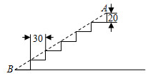
19．（2022秋•杨浦区期末）小杰沿坡比为1：2.4的山坡向上走了130米．那么他沿着垂直方向升高了 米．
20．（2022秋•黄浦区校级期末）一辆汽车沿着坡度i＝1：的斜坡向下行驶50米，那么它距离地面的垂直高度下降了 米．
21．（2022秋•徐汇区校级期末）某人在斜坡走了10m，垂直高度上升8m，则坡比i＝ ．
22．（2022秋•浦东新区校级期末）在Rt△ABC中，∠C＝90°，如果AC＝4，sinB＝，那么AB＝ ．
23．（2022秋•浦东新区期末）已知一条斜坡的长度为10米，高为6米，那么坡角的度数约为 （备用数据：tan31°＝cot59°≈0.6，sin37°＝cos53°≈0.6）
24．（2022秋•金山区校级期末）平面直角坐标系内有一点P（1，2），那么OP与x轴正半轴的夹角为α，tanα＝ ．
25．（2022秋•闵行区期末）如果一个斜坡面的坡角为30°，那么它的坡度i＝ ．
26．（2022秋•闵行区期末）如图，一艘船从A处向北偏西30°的方向行驶5海里到B处，再从B处向正东方向行驶8海里到C处，此时这艘船与出发点A处相距 海里．
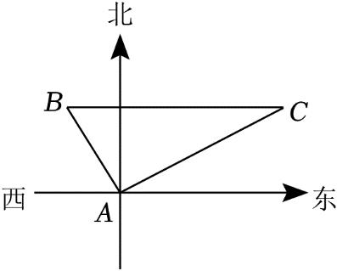
27．（2022秋•徐汇区期末）如图，长4m的楼梯AB的倾斜角∠ABD为60°，为了改善楼梯的安全性能，准备重新建造楼梯，使其倾斜角∠ACD为45°，则调整后楼梯AC长为 米．
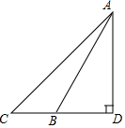
28．（2022秋•青浦区校级期末）如果α是锐角，且sinα＝cos20°，那么α＝ 度．
29．（2022秋•青浦区校级期末）小明沿着坡度i＝1：2.4的斜坡行走了13米，那么他上升的高度是 米．
30．（2022秋•青浦区校级期末）如图，△ABC在边长为1个单位的方格纸中，△ABC的顶点在小正方形顶点位置，那么∠ABC的正切值为 ．
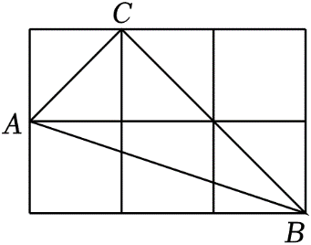
31．（2022秋•杨浦区期末）如图，在△ABC中，AD⊥BC，sinB＝，BC＝13，AD＝12，则tanC的值 ．
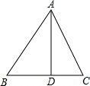
32．（2022秋•静安区期末）一水库的大坝横断面是梯形，坝顶、坝底分别记作BC、AD，且迎水坡AB的坡度为1：2.5，背水坡CD的坡度为1：3，则迎水坡AB的坡角 背水坡CD的坡角．（填“大于”或“小于”）
33．（2022秋•嘉定区校级期末）小芳在楼下点D处看到楼上点E处的小红的仰角是34度，那么点E处的小红看点D处的小芳的俯角等于 度．
34．（2022秋•杨浦区校级期末）如果一段斜坡的铅垂高度为2米，水平宽度为3米，那么这段斜坡的坡比i＝ ．
35．（2022秋•青浦区校级期末）如果小明沿着坡度为1：2.4的山坡向上走了26米，那么他的高度上升了 米．
36．（2022秋•青浦区校级期末）如图，△ABC在边长为1个单位的方格纸中，△ABC的顶点在小正方形顶点位置，那么∠ABC的余弦值为 ．
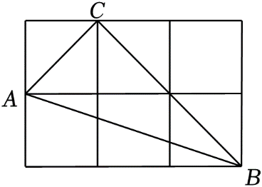
37．（2022秋•金山区校级期末）如图，在△ABC中，sinB＝，tanC＝，AB＝4，则AC的长为 ．
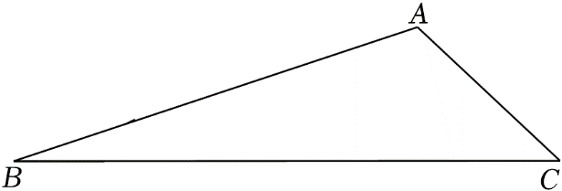
38．（2022秋•闵行区期末）在直角坐标平面内有一点A（5，12），点A与原点O的连线与x轴的正半轴的夹角为θ，那么sinθ的值为 ．
39．（2022秋•黄浦区期末）在Rt△ABC中，∠C＝90°，已知∠A的正弦值是，那么∠B的正弦值是 ．
40．（2022秋•徐汇区期末）如图，传送带和地面所成斜坡的坡度i＝1：3，如果它把某物体从地面送到离地面10米高的地方，那么该物体所经过的路程是 米．
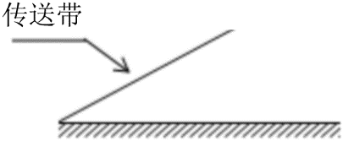
41．（2022秋•徐汇区校级期末）如图所示，在平行四边形ABCD中，过点A作AE⊥BC，垂足为E，联结D、E，F为线段DE上一点，且∠AFE＝∠B．若AB＝5，AD＝8，sinB＝，则AF的长为 ．
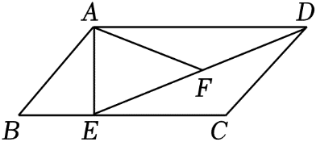
42．（2022秋•浦东新区校级期末）如果sinα＝，那么锐角α＝ °．
43．（2022秋•浦东新区校级期末）在一个斜坡上前进5米，水平高度升高了1米，则该斜坡坡度i＝ ．
44．（2022秋•青浦区校级期末）已知点P位于第一象限内，OP＝2，且OP与x轴正半轴夹角的正切值为2，则点P的坐标是 ．
45．（2022秋•浦东新区期末）在Rt△ABC中，∠A＝90°，已知AB＝1，AC＝2，AD是∠BAC的平分线，那么AD的长是 ．
46．（2022秋•徐汇区期末）已知一斜坡的坡比为1：2，坡角为α，那么sinα＝ ．

